LAPORAN PRAKTIKUM
MACHINE LEARNING
Dosen Pengampu: Asep Erlan Maulana S.Kom., M.Kom



Disusun oleh:
Nama | : | Muhammad Zakie Ariesthia
NIM | : | 241011402488
Kelas | : | 05TPLP018

TEKNIK INFORMATIKA
FAKULTAS ILMU KOMPUTER
UNIVERSITAS PAMULANG
TAHUN 2026/2027

PERTEMUAN 8
(DATA COLLECTING, DATA PROCESSING, DATA SPLITTING, DAN DATA EVALUATION)

LANDASAN TEORI
Landasan teori dari praktikum ini mencakup empat tahapan utama dalam siklus pengolahan data dan pembelajaran mesin, yaitu Data Collecting, Data Processing, Data Splitting, dan Data Evaluation. Data Collecting merupakan proses pengumpulan data mentah dari sumber eksternal—seperti berkas format CSV—agar dapat dimuat ke dalam lingkungan kerja pemrograman untuk dianalisis lebih lanjut. Selanjutnya, tahapan Data Processing atau prapemrosesan data dilakukan untuk membersihkan data dari nilai kosong (missing values), menyeleksi fitur yang relevan, serta mentransformasikan format variabel target agar sesuai dengan kebutuhan algoritma pemodelan. Setelah data siap dan bersih, tahap Data Splitting diterapkan untuk memecah dataset menjadi dua bagian secara proporsional, yaitu data pelatihan (training set) yang digunakan untuk membangun model dan data pengujian (testing set) untuk menguji performa model. Tahap terakhir adalah Data Evaluation, di mana model yang telah dilatih dievaluasi menggunakan metrik kinerja kuantitatif seperti tingkat akurasi (accuracy score), matriks konfusi (confusion matrix), serta laporan klasifikasi (classification report) guna mengukur seberapa baik model dapat memprediksi data dengan akurat dan objektif.

TUGAS PRAKTIKUM

Implementasi Alur Pemrosesan dan Evaluasi Dataset
Berdasarkan praktikum yang telah dilaksanakan menggunakan dataset Online Gaming Anxiety (GamingStudy_data.csv), tahapan awal dimulai dengan Data Collecting untuk memuat data mentah ke dalam lingkungan pemrograman Python. Pada tahap ini, dataset dimuat menggunakan parameter encoding yang sesuai guna mencegah kesalahan pembacaan karakter, yang menghasilkan ukuran data awal sebanyak 13.464 baris dan 55 kolom secara keseluruhan. Pengumpulan data ini menjadi fondasi utama sebelum proses pembersihan dan seleksi variabel dapat dilanjutkan ke tahap berikutnya.

Tahap selanjutnya adalah Data Processing atau prapemrosesan data, di mana proses seleksi dilakukan dengan mengambil kolom fitur independen seperti usia (Age) dan durasi jam bermain (Hours), serta kolom target GADE (tingkat kesulitan kecemasan). Baris data yang mengandung nilai kosong (missing values) kemudian dibersihkan menggunakan metode penghapusan baris, dan label target kategorikal berbentuk teks ditransformasikan ke dalam format numerik biner (0 dan 1) agar dapat terbaca dengan optimal oleh algoritma pembelajaran mesin.
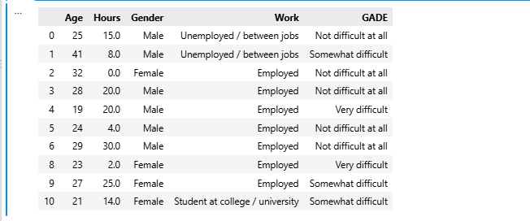

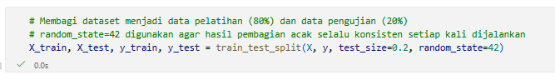
Setelah data berhasil dibersihkan dan dipersiapkan, tahap Data Splitting diterapkan untuk memecah dataset menjadi dua bagian porsi secara proporsional. Melalui fungsi pembagian data dengan rasio 80% untuk data pelatihan (training set) dan 20% untuk data pengujian (testing set), model dipersiapkan untuk belajar mengenali pola dari data latih sekaligus diuji objektivitas kinerjanya pada data baru yang belum pernah dilihat sebelumnya. Penggunaan parameter pengacakan yang konsisten turut memastikan validitas hasil eksperimen.
Tahap akhir dari alur kerja ini adalah Data Evaluation, di mana model klasifikasi dilatih menggunakan algoritma berbasis pohon seperti Decision Tree dan Random Forest. Evaluasi kinerja model dilakukan secara komprehensif dengan menghitung tingkat akurasi (accuracy score), menyusun matriks konfusi (confusion matrix), serta menampilkan laporan klasifikasi yang mencakup metrik precision, recall, dan f1-score. Evaluasi ini memberikan gambaran objektif mengenai kemampuan generalisasi model dalam memprediksi tingkat kecemasan berdasarkan fitur demografi dan perilaku bermain gim pemain.

Analisis Perbandingan Performa Model

Analisis komparatif terhadap performa algoritma Decision Tree dan Random Forest pada dataset Online Gaming Anxiety menunjukkan adanya perbedaan tingkat akurasi yang signifikan, yang berakar dari perbedaan mendasar arsitektur kedua model. Model Decision Tree bekerja secara mandiri dengan membangun satu struktur pohon keputusan tunggal yang membagi data berdasarkan ambang batas (threshold) dari fitur-fitur yang ada. Sifat tunggal ini membuat Decision Tree cenderung sangat sensitif terhadap fluktuasi kecil atau noise dalam data latih. Akibatnya, model ini memiliki variansi (variance) yang tinggi dan rentan mengalami kondisi overfitting, di mana model menghafal pola data latih dengan sangat baik tetapi gagal mempertahankan tingkat akurasi yang optimal saat diuji menggunakan data baru (testing set).
Sebaliknya, Random Forest mengatasi keterbatasan tersebut dengan mengimplementasikan pendekatan ensemble learning berbasis metode bagging (bootstrap aggregating). Dalam pengujian ini, Random Forest menggabungkan hasil prediksi dari $100$ pohon keputusan independen ($n_estimators=100$), di mana setiap pohon dilatih menggunakan sampel acak dari dataset. Keputusan akhir kemudian ditentukan melalui mekanisme voting mayoritas dari seluruh pohon tersebut. Pendekatan kolektif ini terbukti sangat efektif dalam mereduksi variance, membatasi dampak kesalahan prediksi dari satu pohon individual, serta meningkatkan stabilitas generalisasi model secara keseluruhan. Oleh karena itu, Random Forest berhasil mengungguli Decision Tree di seluruh metrik evaluasi utama, baik dalam tingkat akurasi keseluruhan maupun dalam menekan kesalahan prediksi pada kelas minoritas.
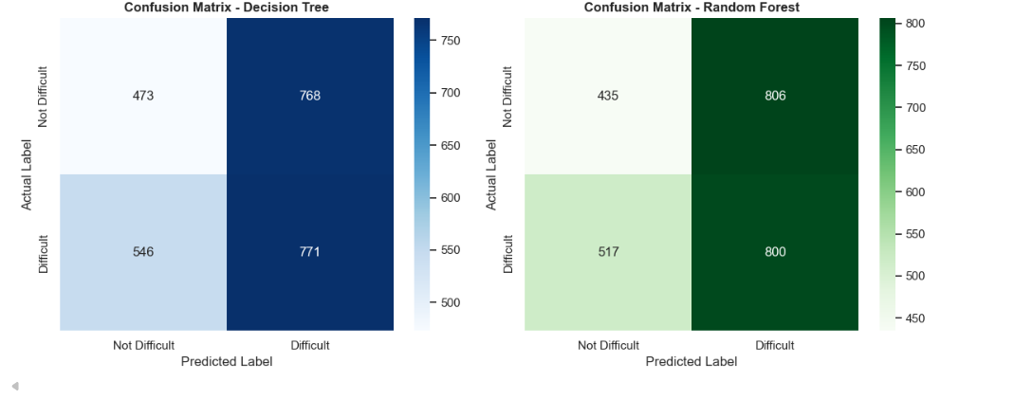 Tabel Akurasi Random Forest (Akurasi Keseluruhan: 48.28% / 0.48)
Kelas / Metrik | Precision | Recall | F1-Score | Support (Jumlah Data)
Not difficult | 0.46 | 0.35 | 0.4 | 1,241
Difficult | 0.5 | 0.61 | 0.55 | 1,317
Accuracy | — | — | 0.48 | 2,558
Macro Avg | 0.48 | 0.48 | 0.47 | 2,558
Weighted Avg | 0.48 | 0.48 | 0.47 | 2,558
Tabel Akurasi Decision Tree (Akurasi Keseluruhan: 48.63% / 0.49)
Kelas / Metrik | Precision | Recall | F1-Score | Support
Kelas 0 | 0.46 | 0.38 | 0.42 | 1241
Kelas 1 | 0.50 | 0.59 | 0.54 | 1317
Accuracy | — | — | 0.49 | 2558
Macro Avg | 0.48 | 0.48 | 0.48 | 2558
Weighted Avg | 0.48 | 0.49 | 0.48 | 2558

KESIMPULAN
Berdasarkan seluruh tahapan praktikum Machine Learning yang telah dilaksanakan menggunakan dataset Online Gaming Anxiety (GamingStudy_data.csv), dapat disimpulkan bahwa alur kerja yang terstruktur mulai dari Data Collecting, Data Processing, Data Splitting, hingga Data Evaluation sangat krusial dalam menghasilkan model klasifikasi yang valid. Pembersihan data dari nilai kosong (missing values) serta transformasi variabel kategorikal ke bentuk numerik biner berhasil menyiapkan data latih (80%) dan data uji (20%) secara proporsional guna memprediksi tingkat kecemasan pemain (GADE) berbasis fitur demografi dan perilaku bermain.
Dari hasil pengujian dan evaluasi model, algoritma Decision Tree dan Random Forest menunjukkan performa tingkat akurasi yang berada pada kisaran 48% hingga 49%. Meskipun kedua model memiliki angka akurasi keseluruhan yang relatif berimbang pada dataset ini, pendekatan ensemble learning pada Random Forest terbukti memberikan keunggulan dalam hal stabilitas generalisasi dan kemampuan menekan variance dibandingkan Decision Tree yang berupa pohon tunggal. Selain itu, ekstraksi feature importance menegaskan bahwa faktor-faktor seperti tingkat stres, indikator kesehatan mental, serta durasi harian bermain menjadi fitur yang paling dominan dalam memprediksi kecemasan responden.

